Autorica: Martina Horvat Kolar, prof.

Književnost i stvaralaštvo: Zlatko Krilić, Vrline
Jezik i komunikacija: Veliko početno slovo

nastava na daljinu

Udžbenik i radna bilježnica Hrvatski bez granica 7
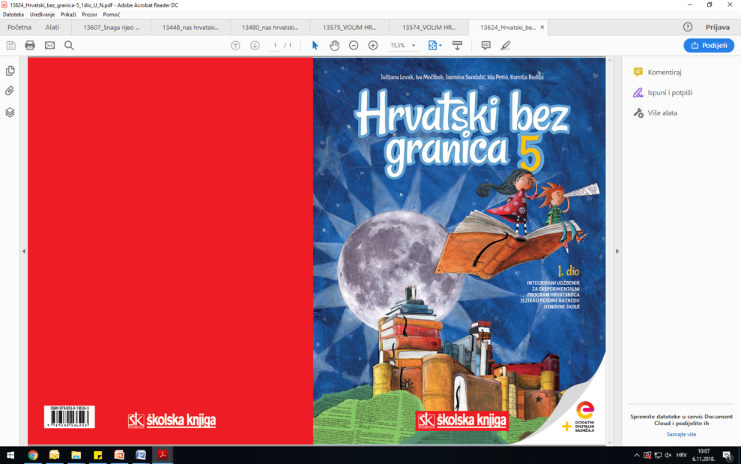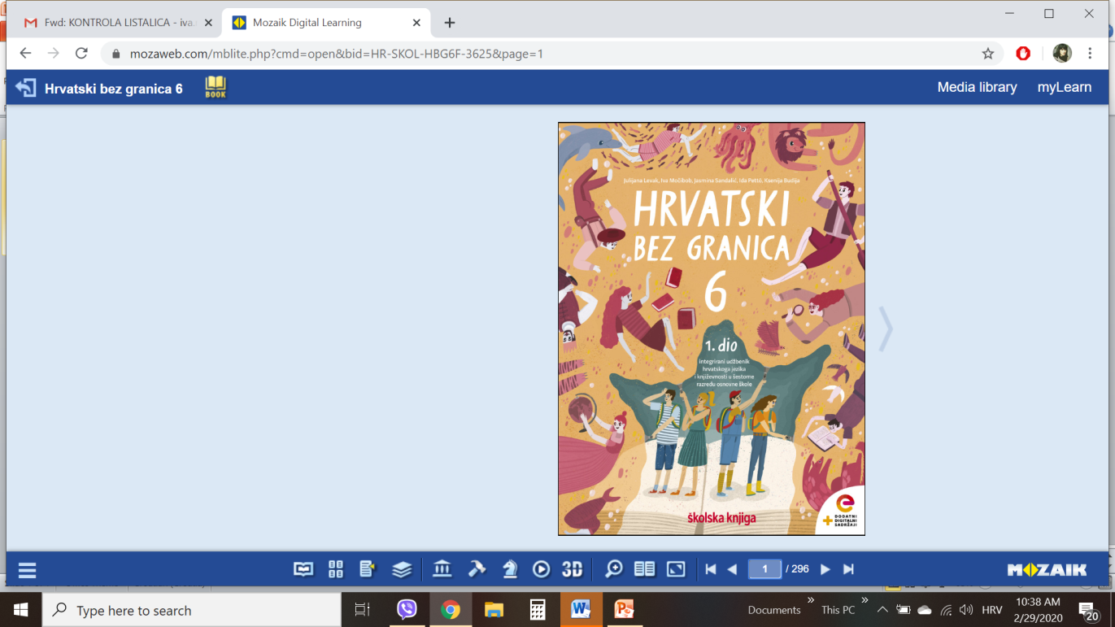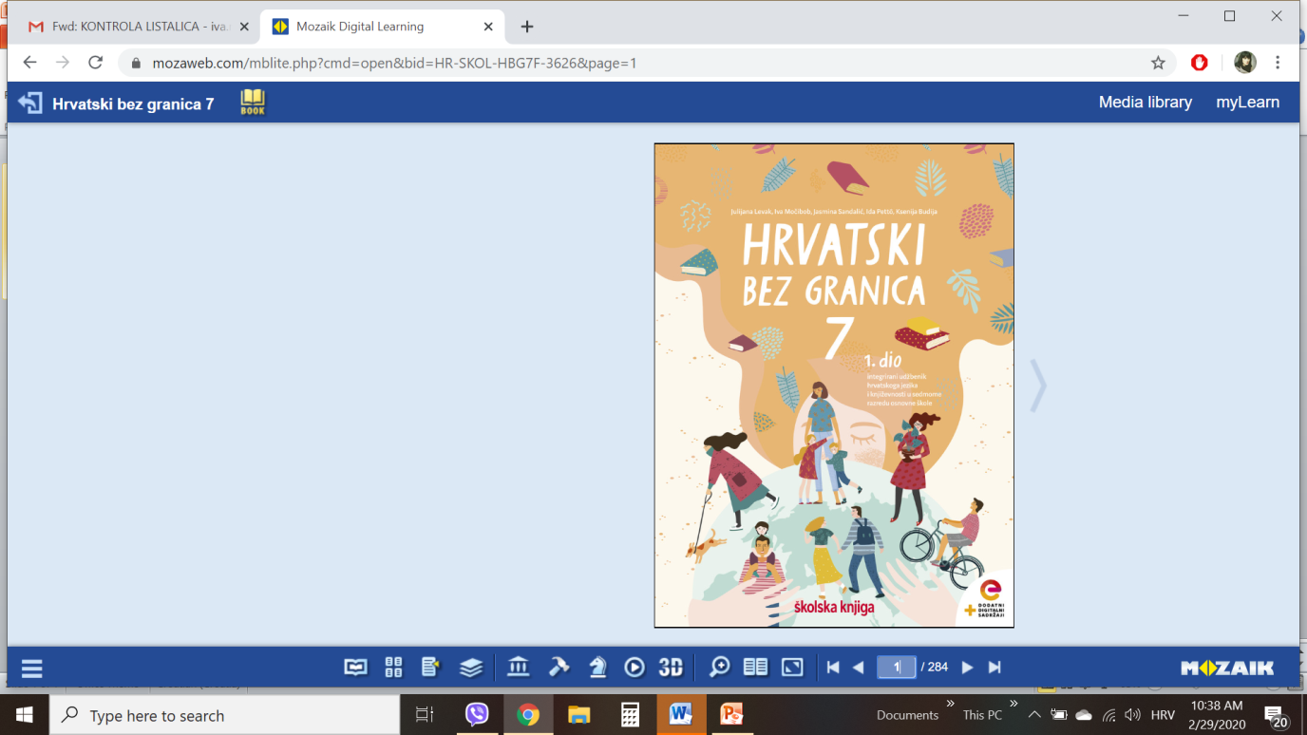

VRIJEME OSTVARIVANJA: _______________________________

BROJ SATI NASTAVE: 3 sata

Dragi učeniče / draga učenice, u satima koji slijede:
- istražit ćeš zašto je važno spoznati i razvijati svoje osobne potencijale i vještine
- oblikovat ćeš temu ulomka te objasniti ulogu personifikacije i usporedbe u ulomku
- naučit ćeš pravilno pisati veliko početno slovo u imenima povijesnih događaja, ustanova, društava i udruga.

Pažljivo čitaj upute u zadatcima. Aktivnosti su planirane za 3 nastavna sata. Tako ih i raspodijeli. Planiraj vrijeme za svaku pojedinu aktivnost. Obavljene zadatke pošalji svojemu učitelju / svojoj učiteljici na dogovoreno mjesto i u dogovoreno vrijeme.

- SAT – KNJIŽEVNOST I STVARALAŠTVO: Zlatko Krilić, Vrline

OPIS AKTIVNOSTI
1. aktivnost – razgovor, priprema za susret s književnim tekstom
Na poveznici https://www.e-sfera.hr/dodatni-digitalni-sadrzaji/890e46ba-7886-4639-b5fb-855297e1d57f/ u digitalnome udžbeniku, u rubrici Umjetnost riječi, pročitaj rečenice Zlatka Krilića i otkrij o čemu one govore.
Otvori 12. stranicu u udžbeniku Hrvatski bez granica 7, 1. dio (https://www.e-sfera.hr/prelistaj-udzbenik/2900355f-967b-4d8f-9a26-0899666e6938). Protumači značenje kineske izreke Planinu će pomaknuti samo onaj tko je na početku pomicao kamenčiće. Svoje tumačenje izreke zapiši u bilježnicu.

2. aktivnost – čitanje ulomka ili slušanje audiozapisa
Pročitaj ulomak ili uz pomoć poveznice poslušaj u digitalnome udžbeniku zvučni zapis ulomka iz istoimene pripovijetke Vrline Zlatka Krilića: https://www.e-sfera.hr/dodatni-digitalni-sadrzaji/890e46ba-7886-4639-b5fb-855297e1d57f/. Naslov i ime autora zapiši u bilježnicu.

3. aktivnost – provjeravanje razumijevanja slušanoga
Nakon slušanja zvučnoga zapisa / čitanja ulomka usmeno odgovori na pitanja u udžbeniku, str. 14, u rubrici Razumijem što čitam.

4. aktivnost – prepoznavanje književnih pojmova
Riješi kviz na poveznici https://www.e-sfera.hr/dodatni-digitalni-sadrzaji/890e46ba-7886-4639-b5fb-855297e1d57f/ u digitalnome udžbeniku, u rubrici Umjetnost riječi i prepoznaj književne pojmove.

5. aktivnost – stvaralački zadatak
Koja je tvoja jaka strana? Što radiš s lakoćom i užitkom? Kako u tome možeš biti još uspješniji/uspješnija? Razmisli i odgovore zapiši u bilježnicu. Zatim riješi zadatak s postera u rubirici Pokušaj i ti, u digitalnome udžbeniku (https://www.e-sfera.hr/dodatni-digitalni-sadrzaji/890e46ba-7886-4639-b5fb-855297e1d57f/).

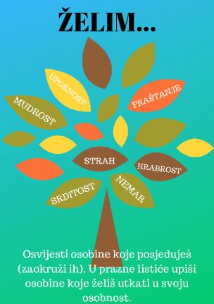
2. i 3. SAT – JEZIK I KOMUNIKACIJA: Veliko početno slovo

OPIS AKTIVNOSTI
1. aktivnost – promatranje i prisjećanje
Samostalno riješi sljedeći nastavni listić tako da pogrešno napisane riječi u vlastitim imenima pravilno prepišeš u bilježnicu:
Amelia Mary Earhart [amilija meri erhart] prva je žena koja je sama preletjela Atlantski ocean. Rođena je 1897. u Sjedinjenim američkim državama. Njezin najveći podvig, let oko zemaljske kugle 1937., pratio je cijeli svijet. Put ju je iz sjeverne Amerike, iz Miamija [majamija], vodio na istok preko Južne amerike, Afrike, Azije i australije. Njezinu se avionu trag izgubio na putu prema Otoku Howlandu [haulend] u Tihome Oceanu. U blizini jednoga od najvećih Europskih aerodroma, onoga u Frankfurtu na majni, nalazi se ulica Amelie Mary Earhart koja je spomen na tu neustrašivu ženu.
Otvori 15. stranicu u udžbeniku Hrvatski bez granica 7, 1. dio (https://www.e-sfera.hr/prelistaj-udzbenik/2900355f-967b-4d8f-9a26-0899666e6938) pa provjeri svoja rješenja i ispravi pogrešno napisano.

2. aktivnost – čitanje i bilježenje
Pažljivo pročitaj lekciju Veliko početno slovo (16. – 18. stranica, digitalni udžbenik: https://www.e-sfera.hr/prelistaj-udzbenik/2900355f-967b-4d8f-9a26-0899666e6938). Dok čitaš, bilježi važne podatke u obliku natuknica u bilježnicu i rješavaj zadatke na kraju svakoga koraka.
U svojim bilješkama nastoj odgovoriti na pitanja:
- Koje pravilo o pisanju velikoga početnog slova
primjenjujemo u pisanju višerječnih imena
ustanova, društava (udruga, zajednica)
i povijesnih događaja?
- Koje pravilo o pisanju velikoga početnog
slova primjenjujemo u pisanju imena pokreta i povijesnih razdoblja?
- Koje pravilo o pisanju velikoga početnog slova
primjenjujemo u pisanju naziva pripadnika pokreta, udruga i vjerskih redova?
- Kako pišemo vlastito ime u nominativu unutar višerječnoga imena?
- Koja je razlika u pisanju imena u kojima redni broj jest/nije sastavni dio vlastitoga imena?
- Kako pišemo skraćena imena ustanova kad je njihovo puno ime poznato?

Svoje bilješke piši uredno, rabi različite boje kako bi istaknuo/istaknula ono što smatraš bitnim.

3. aktivnost – gledanje digitalnih materijala, ponavljanje
Ponovi što si naučio/naučila o pisanju velikoga početnog slova u višerječnim imenima tako što ćeš pogledati prezentaciju u digitalnome udžbeniku, u rubrici Prepoznajem (https://www.e-sfera.hr/dodatni-digitalni-sadrzaji/65316002-de33-4279-ab4b-84778c366658/).
Dopuni svoje bilješke ako je potrebno.
4. aktivnost – rješavanje zadatka u digitalnome udžbeniku i u radnoj bilježnici
a) Provjeri što znaš o pisanju velikoga početnog slova u višerječnim imenima igrajući igre i kvizove u rubrikama Povezujem i Primjenjujem, u digitalnome udžbeniku (https://www.e-sfera.hr/dodatni-digitalni-sadrzaji/65316002-de33-4279-ab4b-84778c366658/).

b) Riješi zadatke u radnoj bilježnici (str. 12 – 15).

Izborni zadatak (za one koji mogu/žele više):
5. aktivnost – stvaralački zadatak
Prema uputama na posteru u rubrici Stvaram, u digitalnome udžbeniku (https://www.e-sfera.hr/dodatni-digitalni-sadrzaji/65316002-de33-4279-ab4b-84778c366658/), napiši vlastite primjere višerječnih imena pa uz pomoć pravopisa (http://pravopis.hr/) provjeri jesi li primjere točno napisao.
